Утверждаю:
Заведующий МКДОУ
"Детский сад №18"
_________ О.М.Бурдули

Образовательный паспорт

второй младшей группы
"Пчёлки"

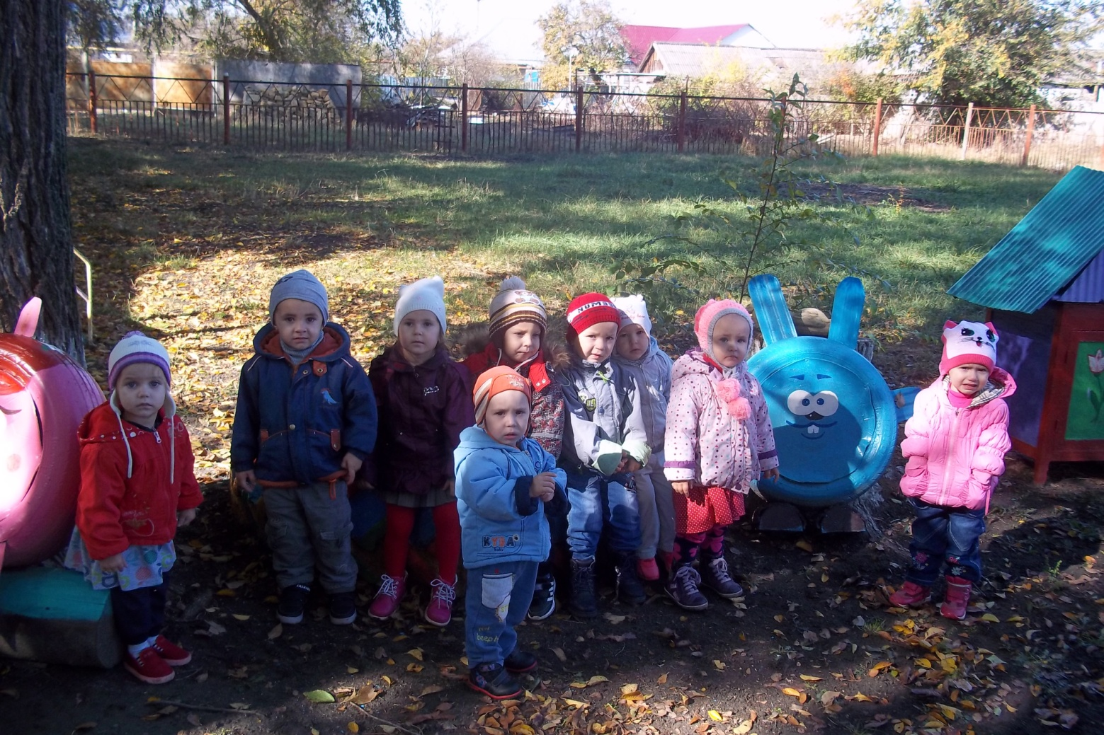

ДОБРО ПОЖАЛОВАТЬ!

Хотите, чтобы ребенок поскорее стал большим и самостоятельным?

Приходите к нам, во вторую группу раннего возраста детского сада.

Образовательный паспорт второй младшей группы «Пчёлки»

Возрастная группа: вторая младшая группа .
Группу посещает 16 детей 3-4года
8 - девочек
8 - мальчиков

Воспитатели: Агрызкова Елена Анатольевны
Васильченко Светлана Александровна.
Воспитатели позаботится о том, чтобы ваш ребенок стал самостоятельным, общительным, любознательным, всесторонне развитым.

Помощник воспитателя: Овчаренко Ирина Сергеевна.
• помогает воспитателям в воспитании детей, привитии санитарно-гигиенических навыков детям и следит за порядком в группе.
Музыкальный руководитель: Васильченко Светлана Александровна.
Медсестра:

Программа воспитания и обучения в детском саду «От рождения до школы», под ред. Н.Е.Вераксы, Т.С.Комаровой, М.А.Васильевой,- Москва: Мозаика - Синтез, 2014
Паспорт второй группы раннего возраста в нашем детском саду включает следующую информацию:
- данные о программе образовательного процесса,
- о воспитателях,
- состав группы,
- режим дня (на летний и зимний период),
- расписание НОД.
Каждому ребенку от природы дано быть умным, здоровым и счастливым человеком.
Задача взрослых помочь ребёнку раскрыть свой потенциал, научить его познать окружающий мир. У нас он будет общаться, играть, рисовать, танцевать, научится писать, строить и многое другое.
В группе все устроено для детей. Ребёнок найдет много удивительных предметов, игрушек, книжек, пособий и игр. Играя, ребенок станет большим и самостоятельным

Список детей

1. Бородина Олеся
2.Васильева Евгения
3.Гулевич Софья
4. Дубровин Тимофей
5. Коновалова Арина
6. Кулаков Степан
7. Клопов Владимир
8. Костенко Динасий
9.Пискова Виталина
10.Половинкин Сергей
11.Стебловский Виталий
12. Шумяк Елена
13. Щербак Антон
14. Шабулдаев Тимофей
15. Эфендиева Элина
16.Гаджиева Динара

Режим дня младшей группы (3-4 лет)
Правильный режим дня — это рациональная продолжительность и разумное чередование различных видов деятельности и отдыха детей в течение суток. Основным принципом правильного построения режима является его соответствие возрастным психофизиологическим особенностям детей.
В ДОУ используется гибкий режим дня, в него могут вноситься изменения исходя из особенностей сезона, индивидуальных особенностей детей, состояния здоровья. На гибкость режима влияет и окружающий социум
Холодный период года
Время | Режимные моменты
Дома
6.30-7.15 | Подъем, утренний туалет.
В дошкольном учреждении
7.15-8.20 | Приход детей в детский сад, прием, осмотр, игры, дежурство.
8.20-8.40 | Подготовка к завтраку, завтрак.
8.40-9.00 | Игры, подготовка к организованной непосредственной образовательной деятельности.
9.00-9.40 | Организованная образовательная деятельность (общая длительность включая перерывы).
9.40-11.00 | Игры, подготовка к прогулке , прогулка (игры. наблюдения, труд).
11.00-11.30 | Возвращение с прогулки, самостоятельная деятельность.
11.30-12.00 | Подготовка к обеду, обед.
12.15-15.00 | Подготовка ко сну, дневной сон.
15.00-15.15 | Постепенный подъем, оздоровительная гимнастика.
15.15-15.35 | Подготовка к полднику, полдник.
15.35-17.00 | Игры, самостоятельная деятельность детей, наблюдения на участке, уход детей.
Дома
17.30-20-00 | Игры, ужин, прогулка.
20.00-20.30 | Спокойные игры, гигиенические процедуры.
20.30-6.30(7.30) | Укладывание, ночной сон.

Теплый период года
Время | Режимные моменты
Дома
6.30-7.15 | Подъем, утренний туалет.
В дошкольном учреждении
7.15-8.20 | Приход детей в детский сад, прием, осмотр, игры, дежурство.
8.20-8.40 | Подготовка к завтраку, завтрак.
8.40-8.55 | Игры, подготовка к организованной непосредственной образовательной деятельности.
9.00-9.40 | Организованная образовательная деятельность (общая длительность включая перерывы).
9.40-11.00 | Игры, подготовка к прогулке , прогулка (игры. наблюдения, труд).
11.00-11.30 | Возвращение с прогулки, самостоятельная деятельность.
11.30-12.00 | Подготовка к обеду, обед.
12.15-15.00 | Подготовка ко сну, дневной сон.
15.00-15.15 | Постепенный подъем, оздоровительная гимнастика.
15.15-15.35 | Подготовка к полднику, полдник.
15.35-17.00 | Игры, самостоятельная деятельность детей, наблюдения на участке, уход детей.
Дома
17.30-20-00 | Игры, ужин, прогулка.
20.00-20.30 | Спокойные игры, гигиенические процедуры.
20.30-6.30(7.30) | Укладывание, ночной сон.

РАСПИСАНИЕ НЕПОСРЕДСТВЕННО ОБРАЗОВАТЕЛЬНОЙ ДЕЯТЕЛЬНОСТИ
на 2018-2019 учебный год
(вторая младшая группа "Пчёлки")
Программа «От рождения до школы» под ред. Н.Е.Вераксы

Понедельник | Вторник | Среда | Четверг | Пятница
1.Познавательное  развитие  9.00-9.15  2.Физическая  культура  9.25-9.40 | 1. Познавательное  развитие  (ФЭМП)  9.00-9.15  2.Музыка  9.25-9.40 | 1.Развитие речи  9.00-9.15  2.Физическая  культура  9.25-9.40 | 1. Лепка  (Аппликация)  9.00-9.15  2. Физическая  культура  9.25-9.40 | 1.Рисование  9.00-9.15  2.Музыка  9.25.9.40  3.Кружковая работа  15.50-16.05

Всего НОД – 10

Продолжительность НОД – 10 минут

На 10 мин. проводится физ. минутка

Перерыв между НОД – 10-15 минут

РПИД - развитие познавательно - исследовательской деятельности
ПСЦ - приобщение к социально - культурным ценностям
ФЭМП - формирование элементарных математических представлений
ОМП - ознакомление с миром природы

Предметно - развивающая, игровая среда во второй младшей группе.

Нет такой стороны воспитания, на которую
обстановка не оказывала бы влияния,
нет способности, которая не находилась бы
в прямой зависимости от непосредственно
окружающего ребенка конкретного мира…
Тот, кому удастся создать такую обстановку,
облегчит свой труд в высшей степени.
Среди нее ребенок будет жить – развиваться
собственной самодовлеющей жизнью,
его духовный рост будет совершенствоваться
из самого себя, от природы…
(Е. И. Тихеева)

Развивающая предметно-пространственная среда группы для детей 3-4 лет организована с учетом наличия пространства для игр и занятий как одному ребенку, а также вдвоем и подгруппами. Пособия и игрушки расположены таким образом, чтобы каждый ребенок имел возможность перемещать их из одной игровой зоны в другую.
При создании развивающей предметно-пространственной среды в нашей группе, мы стремились обеспечить и гарантировать:
— охрану и укрепление физического и психического здоровья и эмоционального благополучия детей, проявление уважения к их человеческому достоинству, чувствам и потребностям, формирование и поддержку положительной самооценки, уверенности в собственных возможностях и способностях, в том числе и при взаимодействии детей друг с другом и в коллективной работе,
— максимальную реализацию образовательного потенциала пространства группы, приспособленной для реализации ФГОС ДО, а так же материалов оборудования и инвентаря для развития детей младшего дошкольного возраста в соответствии с особенностями их возраста, охраны и укрепления их здоровья, учета особенностей и коррекции недостатков их развития;
— построение вариативного развивающего образования, ориентированного на возможность свободного выбора материалов, видов активности, участников совместной деятельности и общения, свободу выражения своих чувств и мыслей;
— открытость дошкольного образования и вовлечение родителей непосредственно в образовательную деятельность, осуществление их поддержки по вопросам образования детей, воспитания, охраны и укрепления их здоровья, а так же поддержки образовательных инициатив внутри семьи;
— построение образовательной деятельности на основе взаимодействия взрослых с детьми, ориентированного на интересы и возможности каждого ребенка и учитывающего социальную ситуацию его развития в соответствующих возрастных и индивидуальных особенностях;
— создание равных условий, максимально способствующих реализации образовательной программы в дошкольном образовании для детей, принадлежащих к разным национально-культурным, религиозным общностям и социальным слоям, а также имеющих различные возможности здоровья.
Создавая развивающую среду для детей, прежде всего, мы уделяли внимание созданию условий, обеспечивающих безопасность и психологическую комфортность каждого ребенка в группе. Стремились к тому, чтобы обстановка в группе была приближена к домашней, уютной. Предметы мебели в группе расставлены таким образом, чтобы максимально освободить центр помещения для игр детей, развития их двигательной активности. Мебель в созданных в группе центрах разнообразная, варианты расстановки столов в обеденной зоне часто меняются. В группе имеется детская мебель, что создает уютную атмосферу.
Сотрудничество детского сада с семьей идет по единому воспитательному плану и приводит к достижению максимальных результатов в формировании личности ребенка.
Для работы с родителями и вовлечение их в единое образовательное пространство мы используем помещение детской раздевалки, где мы постоянно организовываем: выставки детских работ, выставочные стенды, традиционные тематические выставки совместной продуктивной деятельности родителей и ребенка; родительский уголок для информационно-просветительской работы, а также папки-передвижки с консультациями для родителей. Вопросы безопасности жизнедеятельности родителей и детей отражены в уголке «Безопасности». Для детей в раздевалке имеется место для поздравления детей с днем рождения.
Содержание образовательной деятельности выстроено в соответствии с примерной общеобразовательной программой развития и воспитания детей в детском саду «От рождения до школы» (под редакцией Н.Е. Вераксы, Т.С. Комаровой, М.А. Васильевой). Поэтому все зоны группы мы старались создать в соответствии с этой программой, учитывая рекомендации, основные требования и принципы развивающей среды.
Кроме того, все пространство в группе разделено на определенные зоны или центры, которые, при желании и необходимости, легко интегрируются. Они оснащены большим количеством развивающих материалов (книги, игрушки, материалы для творчества, развивающее оборудование и пр.). Все предметы доступны детям. Оснащение зон меняется в соответствии с тематическим планированием образовательной деятельности.

В группе функционируют следующие зоны:
Зона развития речи.
Задачи данной зоны: развитие словаря и связной речи в соответствии с возрастом детей, обучение приёмам, использованию игрового материала для развития речи, познавательных и творческих способностей воспитанников.
В зоне находятся дидактические материалы для развития мелкой моторики (бусинки, индивидуальные зеркала, мелкая и крупная мозаика и многое другое). Также используются игры и пособия на развитие речевого дыхания: «Надуй шарик», «Снежок», «Мыльные пузыри», «Вертушка», «Лабиринт».
Зона книги, с помощью которой мы растим юного читателя и прививаем любовь к литературе, расширяем представление об окружающем мире, формируем умения обращаться с книгой. В этом центре находится художественная литература различной тематики и соответствующая возрасту детей.
Творческому развитию детей в образовательной области «Художественно – эстетическое развитие» способствует зона театрализованной деятельности, музыкальной зоны и зона творческой деятельности.
В зоне «Театр» имеются разные виды театров: пальчиковый, настольный, теневой (ширма, декорации, маски для разыгрывания сказок и т.д.). Также в группе находится уголок «Ряженья», где дети очень любят надевать разнообразные наряды, обыгрывая в них различные роли. Театральные уголки часто пополняются новыми атрибутами, сделанными своими руками, в этом нам помогают родители. Центр театрализации помогает детям расти творческими личностями.
В музыкальной зоне имеется разнообразные детские музыкальные инструменты, иллюстрации с музыкальными инструментами, дидактические игры на развитие музыкального слуха. Они служат для формирования исполнительских навыков, навыков правильного использования музыкальных инструментов и приобщению к художественно-эстетической культуре посредством музыкального искусства.
Зона творческой деятельности богата разнообразием демонстрационного материала для рисования и лепки: краски, кисточки разного размера, карандаши, мелки, трафареты, фломастеры, раскраски, иллюстрации. Организация деятельности детей в этом центре развивает интерес, внимание, любознательность, эмоциональный отклик каждого ребенка на отдельные эстетические свойства и качества предметов окружающей действительности, и немало важно, развивает детское творчество и продуктивную деятельность.
Экологическая зона.
Стимулировать и поддерживать познавательный интерес детей к природным объектам, а также формировать трудовые навыки по уходу за живыми объектами, воспитывать бережное отношение к природе, формировать и развивать экологическое познание окружающего мира у детей помогает персонаж Экоша, хозяин центра природы. Данный центр содержит дидактические игры, направленные на формирование и развитие экологического познания окружающего мира, разнообразные иллюстрации и природные материалы, как для совместного с воспитателем изучения, так и для самостоятельного, и мини-лабораторию для экспериментирования с песком и водой.

Сенсорная зона.
Важным условием, способствующим сенсорному развитию, является специально организованная развивающая среда, которая включает в себя: дидактический стол, пирамидки, различных цветов гаммы, различной формы и разнообразной фактуры, шнуровки, разнообразные вкладыши, дидактические игры, крупная мозаика, объемные вкладыши из 5-10 элементов, сборные игрушки, комплект геометрических фигур, предметов различной геометрической формы, доски-вкладыши, рамки-вкладыши, разрезные предметные картинки, разделенные на 2-4 части (по вертикали и горизонтали).
Самая любимая зона в нашей группе — это зона конструирования. Ведь она содержит конструкторы разнообразной формы и размера, с различными способами крепления деталей, из разного материала, а также персонажи и машинки для обыгрывания построек. Основные задачи этой зоны – развивать желание сооружать постройки по собственному замыслу, развивать мелкую моторику пальцев, рук, в приобретении умения строить мебель, горки, дома. С помощью этого центра мы учим детей понимать видоизменяемость, вариативность конструкции, возможность строительства не только по горизонтали, но и по вертикали, развиваем умение анализировать объект, видеть основные части детали, составляющие сооружения, возможность создания их из различных форм.
Зона сюжетно-ролевых игр создана для формирования ролевых действий, формирования коммуникативных навыков в игре и развития подражательности и творческих способностей. В сюжетно-ролевых играх «Семья», «Больница», «Парикмахерская» ребенок воспроизводит те действия взрослых, которые он наблюдает в своей повседневной жизни. С помощью совместных игр в «парикмахерской» или «больнице» в детском коллективе формируются дружеские, теплые отношения.
Несмотря на такое разнообразие игровых зон, в группе достаточно места для развития двигательной активности детей. Для этой цели зона физического развития имеет все необходимое: дорожки массажные (для профилактики плоскостопия), мячи, шарики, корзина для метания мечей, обручи, скакалки, кегли, кубы, шнур длинный и короткий, ленты, флажки, кольца плоские разных цветов и размеров, султанчики и др.).
В зоне безопасности дети знакомятся со светофором, с правилами поведения в соответствии с его световыми сигналами, а также с правилами пожарной безопасности.
Детям доступно большое количество дидактических игр, которые меняются каждый месяц, в соответствии с поставленными задачами развития.
С помощью полифункциональных ширм дети имеют возможность изменять среду: театральная ширма используется для показа кукольного театра, при трансформации (с обратной стороны) может служить фоном для организации игр с конструктором, игр по правилам дорожного движения.
А для того, чтобы ребёнок мог посидеть, подумать, помечтать, вспомнить приятные ощущения, общение с близкими и родными людьми в группе он может уединиться в уголке уединения.
Так же у нас есть уголок эмоциональной разгрузки выполненный в виде разноцветного круга-дождика.
Развивающая предметно-пространственная среда нашей группы позволяет каждому воспитаннику найти занятие по душе, поверить в свои силы и способности, научиться взаимодействовать с педагогами и со сверстниками, понимать и оценивать их чувства и поступки. Свободная деятельность детей помогает им самостоятельно осуществлять поиск, включаться в процесс исследования, а не только получать готовые знания от педагога, это позволяет развивать такие качества, как любознательность инициативность, самостоятельность, способность к творческому самовыражению.

